特殊供餐核验操作手册
适用于民族餐 其他民族餐和明确过敏限制
本手册说明膳食营养模块中特殊供餐规则维护、人工核验、提审与发布流程。程序能力已经通过本地专项测试，但生产正式规则、人员授权和首个开通范围仍需业务补齐。截图使用本地模拟数据，不代表生产规则已经就绪。

适用角色
角色 | 主要职责 | 必要权限
规则维护人员 | 新建和编辑草稿 派生新版本 停用规则 | 维护特殊供餐核验规则
专业确认人员 | 核对正式依据并启用规则 | 专业确认特殊供餐核验规则
核验人员 | 对当前食谱逐项记录结果和依据 | 特殊供餐核验
食谱编制人员 | 人工编制 保存草稿 提交审核 | 编辑食谱 提交审核
食谱审核人员 | 审核并发布已通过核验的食谱 | 审核通过并发布

技术管理员不会仅因超管身份自动取得专业确认资格。确需兼任时，必须显式配置包含“专业确认特殊供餐核验规则”的角色权限。

使用前提
• 客户供餐或食安负责人已经组织相应专业人员确认规则内容。
• 规则已明确适用学校、实际供餐档口、供餐对象、供餐类型或具体限制、检查项、通过条件、依据和有效期。
• 维护、专业确认、核验和审核人员已经分别授权。
• 其他民族餐必须填写具体要求，不能只填写民族名称。
• 特殊供餐仍采用人工编制，不支持 AI 自动推荐。

维护核验规则
入口：膳食营养 → 基础设置 → 特殊供餐核验规则。
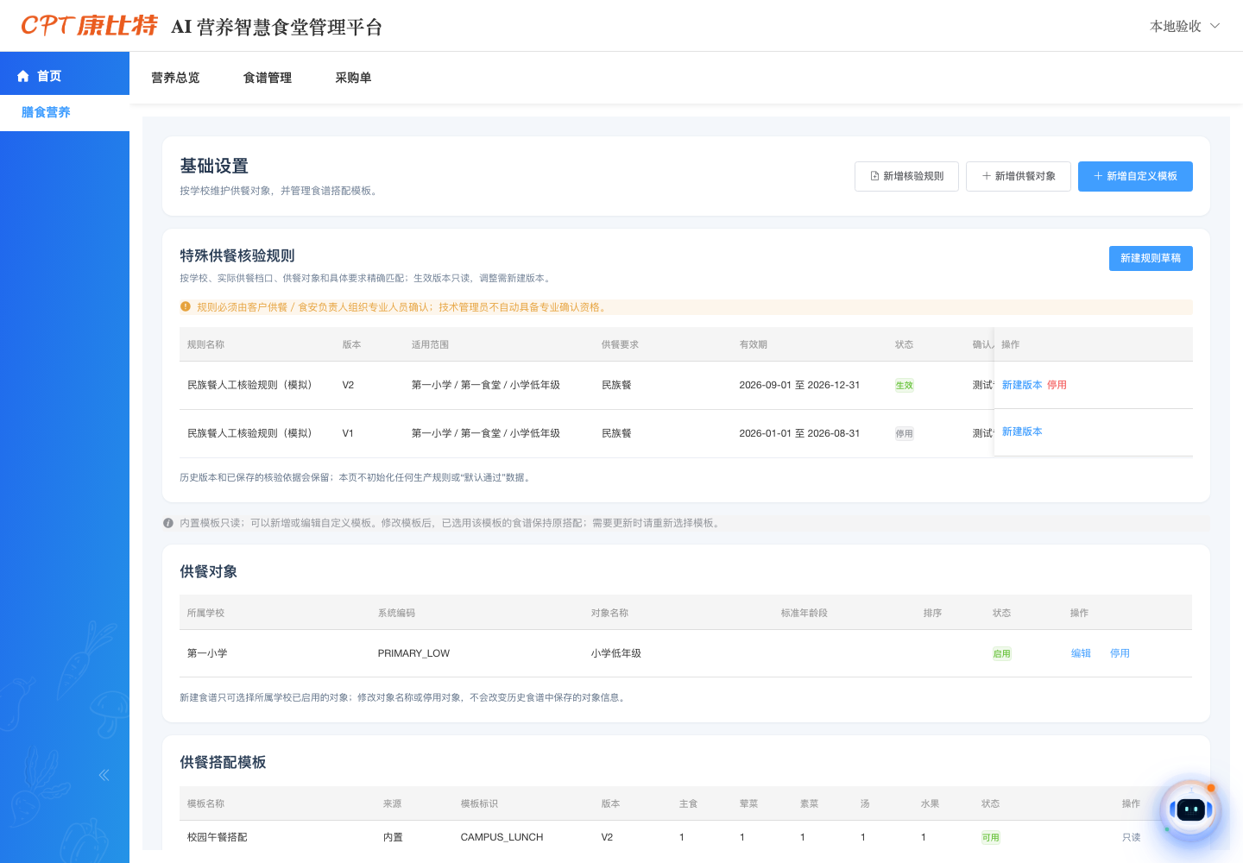
图 1 特殊供餐核验规则列表与历史版本
1. 点击“新建规则草稿”。
2. 选择学校、实际供餐档口和供餐对象。
3. 选择“供餐类型”或“过敏限制”。供餐类型可选民族餐或其他民族餐；其他民族餐必须填写具体限制。
4. 填写正式依据和有效期。
5. 添加检查项，并逐项填写名称、通过条件、核验依据要求和是否为必需项。
6. 保存草稿。草稿可继续编辑。
7. 专业确认人员核对正式资料后点击“专业确认并启用”。
生效或停用版本不能覆盖修改。需要调整时点击“新建版本”，在新草稿中修改并重新完成专业确认。旧版本和基于旧版本形成的核验快照会继续保留。

规则字段
字段 | 说明
规则名称 | 便于业务人员识别的名称
学校与供餐档口 | 精确限定学校和实际供餐范围 不跨学校默认共用
供餐对象 | 当前学校下实际使用的供餐对象
要求类型 | 供餐类型或过敏限制
供餐类型 | 民族餐或其他民族餐
具体限制 | 过敏限制和其他民族餐必填 民族餐可按正式资料填写
正式依据 | 客户供餐或食安负责人组织专业人员确认的依据
有效期 | 规则可使用的日期范围 过期后不能继续放行
检查项 | 逐项核验名称 通过条件 依据要求和必需标记

编制特殊供餐食谱
入口：膳食营养 → 食谱管理 → 食谱编制。
1. 新建食谱或打开草稿。
2. 在“供餐要求”中选择民族餐或其他民族餐，或填写明确过敏限制。
3. 其他民族餐填写具体要求。
4. 人工完成餐次、菜品、配方和辅料编制并保存。
无适用规则时仍可保存待核验草稿，但不能提交审核或发布。民族餐、其他民族餐和过敏限制可以同时存在；系统要求每项要求均有且只有一条当前有效规则。

记录核验结论
在食谱右侧“特殊供餐核验”区域点击“记录核验结论”。
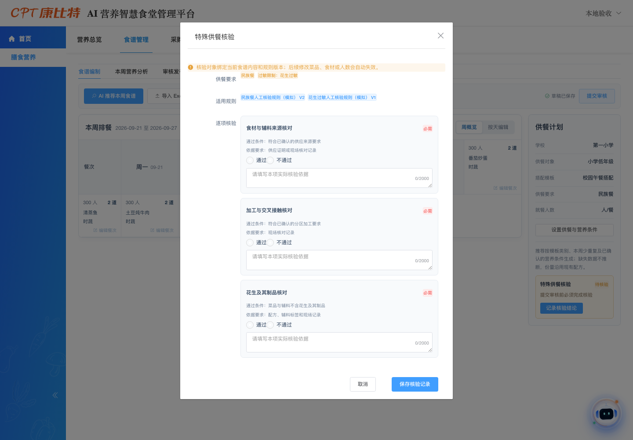
图 2 民族餐与过敏限制同时存在时的逐项核验
1. 核对顶部显示的全部供餐要求和适用规则版本。
2. 对每个检查项选择“通过”或“不通过”。
3. 对每个检查项填写实际核验依据。
4. 点击“保存核验记录”。
必需项未通过或任何检查项依据为空时，不能形成通过结论。系统会保留核验人、时间、食谱版本、规则版本、检查项结果和依据快照。

无规则或规则失效
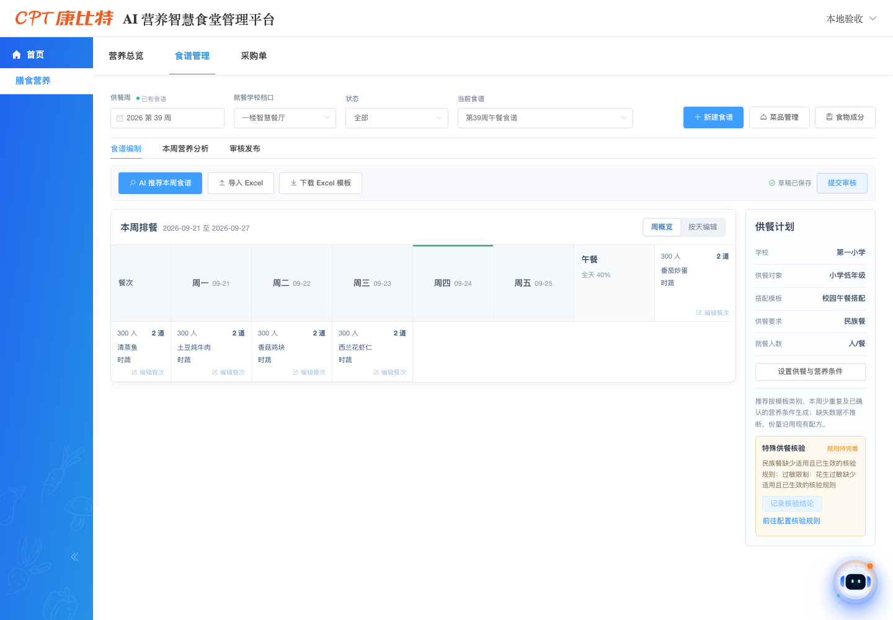
图 3 无适用规则时的阻断原因与配置入口
• 无规则、规则过期、规则冲突或检查项缺失时，“记录核验结论”不可用，并显示具体原因。
• 有规则维护权限的人员可点击“前往配置核验规则”；无维护权限人员应联系供餐或食安责任人、系统授权人。
• 已核验后换菜、修改配方或辅料、调整人数或供餐条件，原结论自动失效，需要重新核验。
• 提交审核和审核发布时，服务端会再次检查当前规则、有效期、核验记录和版本一致性。

普通餐说明
普通餐且没有明确过敏限制时，不进入特殊供餐核验流程。普通餐一旦填写明确过敏限制，仍需匹配过敏规则并完成人工核验。

权限与合规
• 规则维护、专业确认、核验记录、提交审核和审核发布分别授权，不新增审批层级。
• 研发人员不代签专业确认，不编造检查项、通过条件或正式依据。
• 测试环境可使用明确标记的模拟规则，生产环境不得初始化默认通过数据。
• 已发布食谱、核验依据和规则快照不会因后续规则修改而被重写。

当前限制与待补资料
• 首个开通学校、实际供餐档口和供餐场景尚待业务确认。
• 正式规则包和专业确认人名单尚待客户供餐或食安负责人提供。
• 本手册不代表真实特殊供餐已经可上线；正式资料、权限和测试环境真实验收完成后才能进入生产发布。
最后验证：2026-09-24，store 本地开发环境，PHP 7.3 Docker。页面截图由真实 Vue 组件和本地模拟接口数据生成，未访问或修改生产数据。

